Администрация Веселовского сельского поселения
о безопасности на водоёмах в летний период

Поведение на воде
Наступил долгожданный купальный сезон. Свежий воздух, солнце, купание не только доставляют удовольствие, но и служат хорошим средством закаливания организма. Вместе с этим вода регулярно уносит жизни. Помните: купание в нетрезвом виде может привести к трагическому исходу! - При купании недопустимо:
1. Плавать в незнакомом месте, под мостами и у плотин.
2. Нырять с высоты, не зная глубины и рельефа дна.
3. Заплывать за буйки и ограждения.
4. Приближаться к катерам, плотам и иным плавсредствам.
5. Прыгать в воду с лодок, катеров, причалов.
6. Хватать друг друга за руки и ноги во время игр на воде.
Избегайте употребление алкоголя до и во время нахождения в воде или у береговой линии. Алкоголь ухудшает чувство равновесия, координацию движений и самоконтроль. Не умеющим плавать купаться только в специально оборудованных местах глубиной не более 1-1.5 метра!
КАТЕГОРИЧЕСКИ ЗАПРЕЩАЕТСЯ купание на водных объектах, оборудованных предупреждающими аншлагами «КУПАНИЕ ЗАПРЕЩЕНО!»
Помните! Только неукоснительное соблюдение мер безопасного поведения на воде может предупредить беду.
Телефон спасения: 112
Телефон ЕДДС: 2-03-76
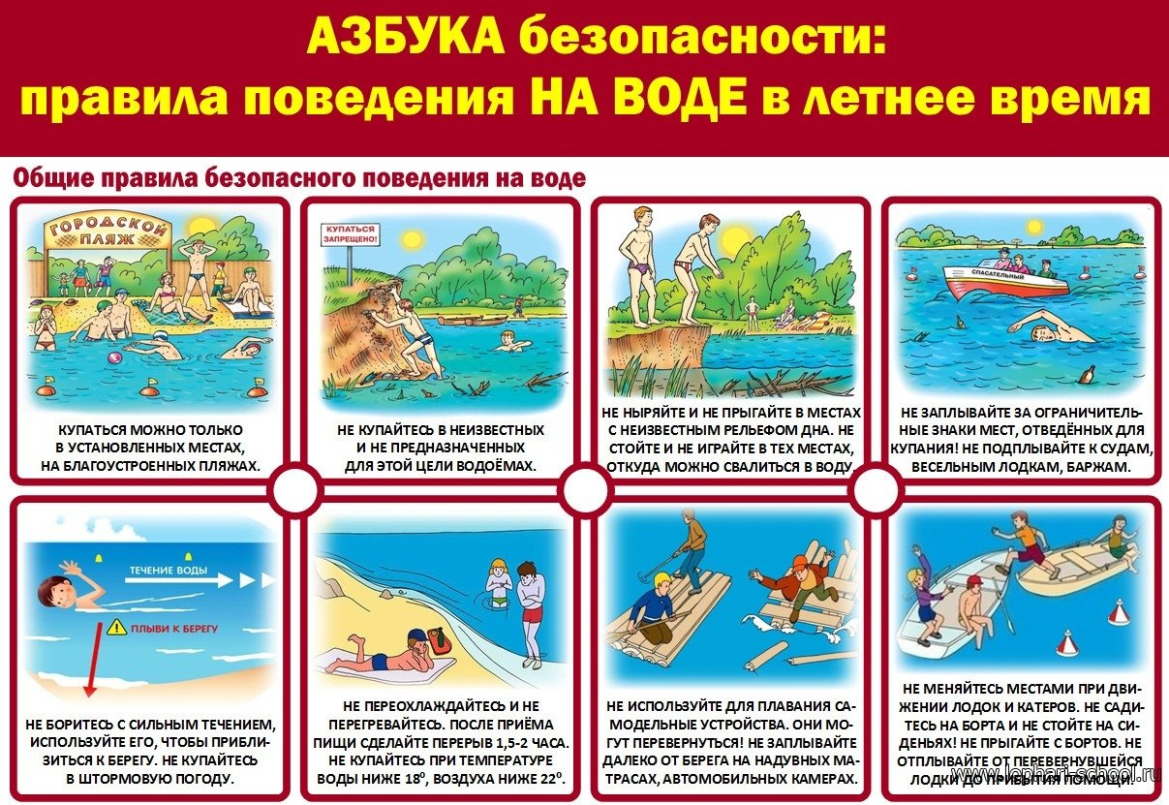
УВАЖАЕМЫЕ ВЗРОСЛЫЕ: Безопасность жизни детей на водоемах во многих случаях зависит ТОЛЬКО ОТ ВАС!
В связи с наступлением жаркой погоды, в целях недопущения гибели детей на водоемах в летний период обращаемся к Вам с убедительной просьбой: провести разъяснительную работу о правилах поведения на природных и искусственных водоемах и о последствиях их нарушения. Этим Вы предупредите несчастные случаи с Вашими детьми на воде, от этого зависит жизнь Ваших детей сегодня и завтра.
Категорически запрещено купание:
детей без надзора взрослых;
в незнакомых местах;
на надувных матрацах, камерах и других плавательных средствах (без надзора взрослых).
Необходимо соблюдать следующие правила:
Прежде чем войти в воду, сделайте разминку, выполнив несколько легких упражнений.
Постепенно входите в воду, убедившись в том, что температура воды комфортна для тела (не ниже установленной нормы).
Не ныряйте при недостаточной глубине водоема, при необследованном дне (особенно головой вниз!), при нахождении вблизи других пловцов.
Продолжительность купания - не более 30 минут, при невысокой температуре воды - не более 5-6 минут.
При купании в естественном водоеме не заплывайте за установленные знаки ограждения, не подплывайте близко к моторным лодкам и прочим плавательным средствам.
Во избежание перегревания отдыхайте на пляже в головном уборе.
Не допускайте ситуаций неоправданного риска, шалости на воде.
Телефон спасения: 112
Телефон ЕДДС: 2-03-76
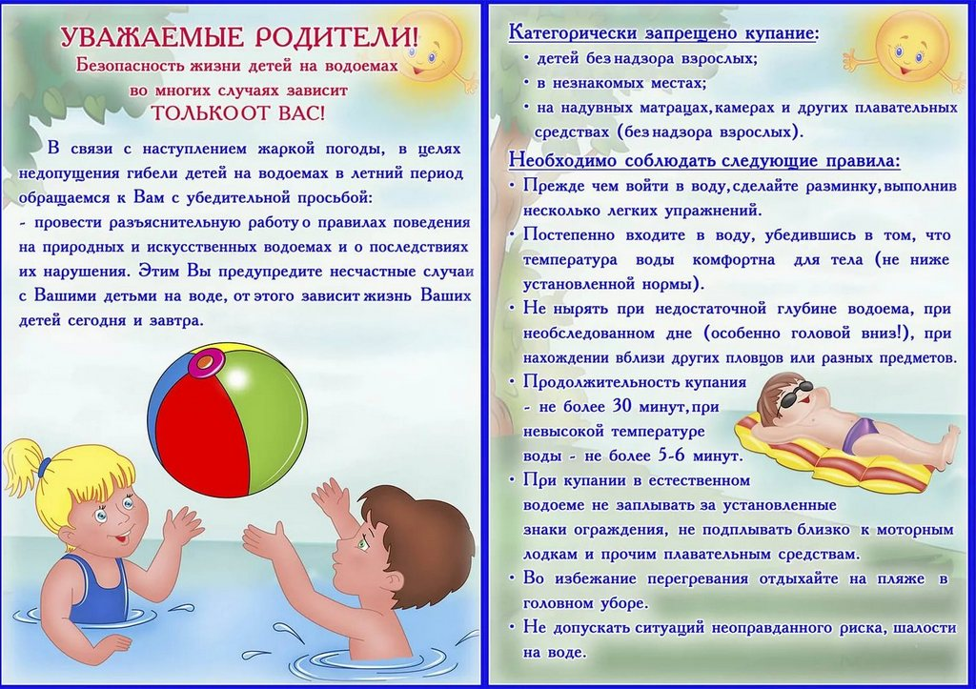
ПАМЯТКА
Если тонет человек: Сразу громко зовите на помощь: «Человек тонет!». Попросите вызвать спасателей и «скорую помощь».
Бросьте тонущему спасательный круг, длинную веревку с узлом на конце.
Если хорошо плаваете, снимите одежду и обувь и вплавь доберитесь до тонущего. Заговорите с ним. Если услышите адекватный ответ, смело подставляйте ему плечо в качестве опоры и помогите доплыть до берега. Если же утопающий находится в панике, схватил вас и тащит за собой в воду, применяйте силу. Если освободиться от захвата вам не удается, сделайте глубокий вдох и нырните под воду, увлекая за собой спасаемого. Он обязательно отпустит вас. Если утопающий находится без сознания, можно транспортировать его до берега, держа за волосы. Если тонешь сам: Не паникуйте.
Снимите с себя лишнюю одежду, обувь, кричите, зовите на помощь.
Перевернитесь на спину, широко раскиньте руки, расслабьтесь, сделайте несколько глубоких вдохов.
Прежде, чем пойти купаться, не забудьте взять с собой английскую булавку. Она поможет вам, если в воде начнутся судороги. Если же у вас свело ногу, а булавки при себе нет, ущипните несколько раз икроножную мышцу. Если это не помогает, крепко возьмитесь за большой палец ноги и резко выпрямите его. Плывите к берегу. Если Вы захлебнулись водой: Не паникуйте, постарайтесь развернуться спиной к волне;
Прижмите согнутые в локтях руки к нижней части груди и сделайте несколько резких выдохов, помогая себе руками; Очистите от воды нос и сделайте несколько глотательных движений;
Восстановив дыхание, ложитесь на живот и двигайтесь к берегу;
При необходимости позовите людей на помощь.
Телефон спасения: 112
Телефон ЕДДС: 2-03-76
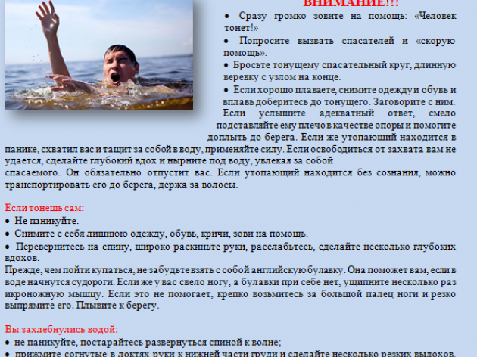
ПАМЯТКА
Правила оказания помощи при утоплении:
1. Перевернуть пострадавшего лицом вниз, опустить голову ниже таза. 2. Очистить ротовую полость. 3. Резко надавить на корень языка. 4. При появлении рвотного и кашлевого рефлексов - добиться полного удаления воды из дыхательных путей и желудка. 5. Если нет рвотных движений и пульса - положить на спину и приступить к реанимации (искусственное дыхание, непрямой массаж сердца). При появлении признаков жизни - перевернуть лицом вниз, удалить воду из легких и желудка. 6. Вызвать “Скорую помощь”. Если человек уже погрузился в воду, не оставляйте попыток найти его на глубине, а затем вернуть к жизни. Это можно сделать, если утонувший находился в воде не более 6 минут.
НЕЛЬЗЯ ОСТАВЛЯТЬ ПОСТРАДАВШЕГО БЕЗ ВНИМАНИЯ (в любой момент может произойти остановка сердца)
Помните! Только неукоснительное соблюдение мер безопасного поведения на воде может предупредить беду.
Телефон спасения: 112 Телефон ЕДДС: 2-03-76

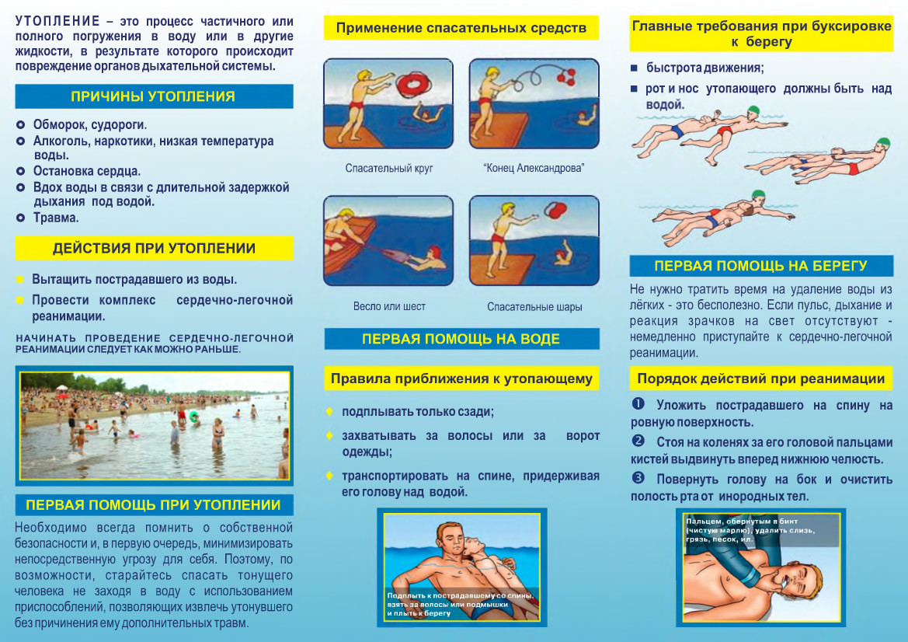

ПАМЯТКА
ОСНОВНЫЕ ПРАВИЛА БЕЗОПАСНОГО ПОВЕДЕНИЯ НА ВОДЕ.
Водоемы являются опасными в любое время года. Летом они опасны при купании и пользовании плавсредствами. Опасность чаще всего представляют сильное течение, глубокие омуты и подводные холодные ключи.
Летом на водоемах следует соблюдать определенные правила безопасного поведения.
Во-первых, следует избегать купания в незнакомых местах, специально не оборудованных для этой цели.
Во-вторых, при купании запрещается:
- заплывать за границы зоны купания;
-подплывать к движущимся лодкам, катерам, катамаранам, гидроциклам;
- нырять и долго находиться под водой;
- прыгать в воду в незнакомых местах, с причалов и др. сооружений, не приспособленных для этих целей;
- долго находиться в холодной воде;
-купаться на голодный желудок;
- проводить в воде игры, связанные с нырянием и захватом друг друга;
- плавать на досках, лежаках, бревнах, надувных матрасах и камерах (за пределы нормы заплыва);
- подавать крики ложной тревоги;
- приводить с собой собак и др. животных.
Необходимо уметь не только плавать, но и отдыхать на воде.
Наиболее известные способы отдыха:
Лечь на воду спиной, расправив руки и ноги, расслабиться и помогая себе удержаться в таком положении, сделать вдох, а затем после паузы-медленный выдох.
Если во время купания свело ногу, надо позвать на помощь, затем погрузиться с головой в воду, сильно потянуть ногу на себя за большой палец, а затем распрямить ее.
Если не имеешь навыка в плавание, не следует заплывать за границы зоны купания, это опасно для жизни.
Телефон спасения: 112
Телефон ЕДДС: 2-03-76
